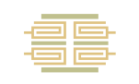
两江新区雁启第二幼儿园应聘报名登记表

姓名 |  |  | 性别 |  |  | 籍贯 |  |  | 寸照
出生  年月 |  |  | 政治  面貌 |  |  | 学历
何时取得何任职资格
何时何校何专业毕业
家庭  住址 |  |  |  |  |  |  | 联系电话
申报  岗位 |  |  |  | 有何专长
学习简历（大学开始）
工作简历
奖惩情况
其他

